Заседание ШМО учителей математики
МБОУ «Средняя общеобразовательная школа № 8 г. Пересвета».
«Педагогические особенности учебно-познавательной деятельности обучающихся средней школы»
Выступление Ганиной Е.Е.
Развитие личности в процессе обучения происходит на основе овладения знаниями, культурой человеческих отношений, способами деятельности, человеческими ценностями. Но гармония указанных процессов пе достигается автоматически, она требует целесообразной организации обучения, исходящей из понимания существа и динамики овладения знаниями и развития личности. Целесообразность организации обучения обеспечивает педагогический процесс, который представляет собой систему, объединяющую отдельные процессы воспитания, образования, развития.
Педагогический процесс – это специально организованное, целенаправленное взаимодействие педагогов и воспитанников, направленное на решение развивающих и образовательных задач. Педагоги и воспитанники как главные действующие субъекты являются главными действующими лицами педагогического процесса, его субъектами. Взаимодействие субъектов педагогического процесса в процессе обмена деятельностью своей конечной целью имеет присвоение воспитанниками опыта, накопленного человечеством во всем его многообразии. Успешное освоение опыта может осуществляться только в специально организованных условиях при наличии хорошей материальной базы, включающей разнообразные педагогические средства. Таким образом, основной характеристикой педагогического процесса является взаимодействие педагогов и воспитанников на содержательной основе с использованием разнообразных средств и при условии соответствия форм и методов характеру взаимодействия.
Обучение как самый разработанный инструмент осуществления педагогического процесса отражает в себе и все существенные его свойства: а) двусторонность, б) направленность на всестороннее развитие личности, в) единство содержательной и процессуальной сторон. При анализе сущности и структуры обучения в контексте целостного педагогического процесса двухсторонний характер обучения понимается и как процесс обучения, и как учебный процесс (рис. 3.4).
Процесс обучения представляет собой организацию учебной деятельности и управление ею учителем, а учебный процесс представляет собой сложную систему организации взаимодействия самого учителя, обучаемых и учебного материала в процессе порождения внутренних, зачастую противоречивых импульсов саморазвития.
Следовательно, организация процесса обучения есть сложный и многогранный процесс руководства учебнопознавательной деятельностью школьников в целях реализации трехсторонней задачи процесса обучения:
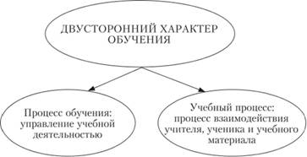
Процесс обучения и учебный процесс как две стороны обучения
- а) активной целенаправленной передачи обучающемуся социокультурного опыта предыдущих поколений;
- б) организации освоения и усвоения этого опыта;
- в) формировании возможности и готовности применять этот опыт в различных ситуациях.
Важно заметить, что на первый взгляд процесс обучения прежде всего отражает внешний характер обучения, который предстает перед нами как совместная, взаимосвязанная и взаимообусловленная деятельность учителя и учеников, в ходе которой:
- а) учитель организует и стимулирует деятельность обучаемых, корректируя ее ход и проверяя ее результаты в процессе предъявления различных видов информации;
- б) ученики в процессе включения в организованные учителем виды деятельности овладевают не только содержанием и предусмотренными программами учебной деятельности знаниями, умениями и навыками, но и основами самоорганизации процессов общения па пути познания.
Однако в современной дидактической концепции становится все более важным учет тех аспектов деятельности учителя и учеников, которые отражают внутренний характер обучения – его воспитывающий и развивающий характер. Такое рассмотрение процесса обучения позволяет оценить многоуровневость работы учителя по организации учебной деятельности как единства воспитания и обучения, организуемого на основе учета психовозрастных особенностей общения школьников не только для полноценного усвоения ими знаний, умений и навыков, но и для развития их духовных сил и творческих способностей (рис. 3.5).
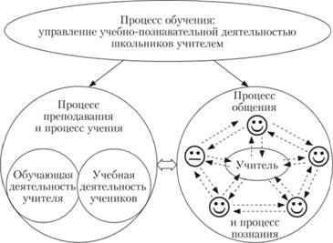
Взаимосвязанность воспитания и обучения в процессе обучения
Таким образом, двусторонний характер обучения в процессе обучения всегда содержит в себе взаимосвязанные и взаимообусловленные процессы преподавания (деятельность педагога) и учения (деятельность обучающихся), т.е. собственно обучения, с одной стороны, и общения учителя и учеников, обучающих и обучаемых в процессе познания, т.е. собственно воспитания, – с другой.
Характер учебного процесса отличается от характера процесса обучения, поскольку включает в себя еще один активный компонент – содержание учебного материала. При протекании учебного процесса все виды учебной деятельности всегда предметны, направлены на усвоение определенного содержания, которое включает в себя факты, их объяснение, выводы, теоремы, законы, теории.
Поэтому при рассмотрении учебного процесса мы вправе говорить о двусторонней связи между тремя главными его составляющими, образующими, в свою очередь, три вида связей между собой: "педагог – ученик", "ученик – предмет изучения", "педагог – предмет изучения" (рис. 3.6). Эти три вида связей между преподаванием и учением, учением и учебным материалом, преподаванием и учебным материалом раскрывают ту внутреннюю динамику учебного процесса, от которой зависит успешность или неуспешность процесса обучения. От того, насколько эффективно учитель в процессе организации учебной деятельности учитывает и реализует эти три вида связей, зависит и эффективность целостного педагогического процесса. Реализация общей структуры учебного процесса может происходить в двух основных вариантах: репродуктивном или воспроизводящем, продуктивном или творческом.
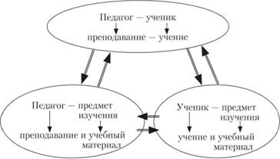
Общая структура учебного процесса
Репродуктивный вариант включает в себя восприятие фактов, явлений, их осмысление в процессе установления связей, выделения главного и т.д., иногда приводящее к пониманию, но чаще направленное на запоминание. Особенностью репродуктивного варианта учебной деятельности является легкость замены ее трехступенчатости: понимание, усвоение и овладение, на иную последовательность: запоминание, усвоение, овладение. Очевидно, что репродуктивный вариант учебной деятельности выстроен с опорой не на процесс понимания, а на процесс запоминания, который требует постоянного упражнения в особой мнемической деятельности, предусматривающей приемы механического и логического запоминания, а также системы повторения изученного. Структура организации репродуктивного процесса учебной деятельности приводит к формированию навыков механического воспроизведения автоматизированных навыков, в то время как навыки творчества остаются не реализованными (рис. 3.7).
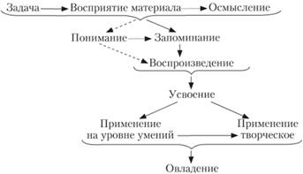
Структура репродуктивного варианта учебно-познавательной деятельности
Продуктивный вариант учебной деятельности (рис. 3.8) содержит в себе ряд новых элементов и состоит также из трех этапов, но каждый из этапов включает в себя разнообразные формы деятельности, связанные с последовательно формируемыми аспектами творчества на ориентировочном этапе – выдвижение и проверка гипотез, на исполнительском этапе – перебор и оценка вариантов, на контрольно-систематизирующем этапе – логическое и интуитивное предвосхищение.
На каждом из трех этапов учебная деятельность последовательно ориентирована на отработку необходимых этапов разнообразной учебной деятельности: ориентация в заданных условиях, исполнение поставленной задачи, осмысление полученного опыта деятельности. Структура каждого из этапов предполагает последовательное выполнение действий, представленных на схеме организации продуктивного варианта учебно-познавательной деятельности.
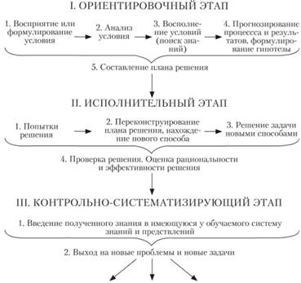
Структура организации продуктивного варианта учебно-познавательной деятельности
Как следует из схемы, при организации продуктивного варианта учебно-познавательной деятельности задействованы и добывание, и применение знаний, и определение отношений и оценок на основе подлинного понимания, поэтому деятельность здесь всегда носит поисковый, творческий характер. Особенно активно стимулируются такие личностные качества, как самоанализ, саморазвитие и инициатива, происходит развитие прогностических, конструктивных и проективных способностей личности ученика.

